# 软件使用说明书

## 使用说明

因为此软件使用很简单,所以本文只介绍:(按住Ctrl并点击相应编号可跳转到对应位置)

* 1. [如何让软件识别跑跑卡丁车单机版的目录](#_如何让软件识别跑跑卡丁车单机版的目录" \o "点击跳转)
  2. [如何修改车辆,角色等](#_如何修改车辆,角色等" \o "点击跳转)
  3. [如何修改图片轮播界面中的图片以及图片对应的点击效果](#_如何修改图片轮播界面中的图片以及图片对应的点击效果" \o "点击跳转)

## 软件声明

* 1. 本软件不携带任何攻击性的代码,并且使用此软件所造成的后果,作者概不负责.
  2. 本软件仅用作学习用途,严禁用于商业用途.
  3. 除跑友公社版的”游戏启动器”外,此软件下载的唯一途径为:QQ资源群762335122.如果从其他途径获得此软件,盗版无疑.

#### 如何让软件识别跑跑卡丁车单机版的目录

打开软件后,软件里很多地方都不可选择

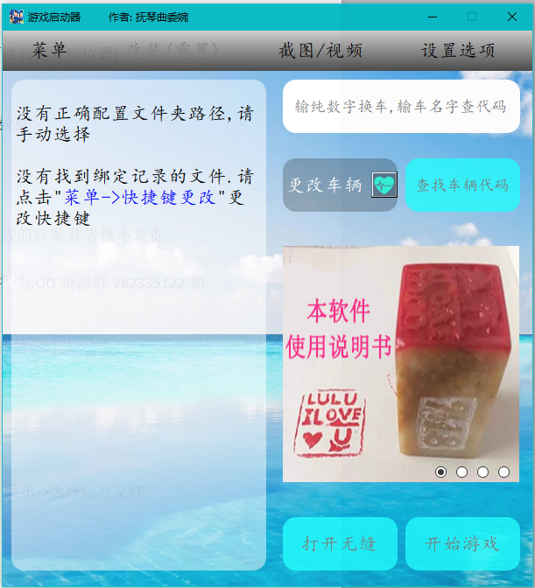

此时点击左上角的 菜单->选择运行文件 选择文件夹,其中文件夹内有跑跑卡丁车的主程序kartRider.exe文件,如下图所示(作者的游戏路径为F:\游戏\跑跑单机\Jurassic Rider)

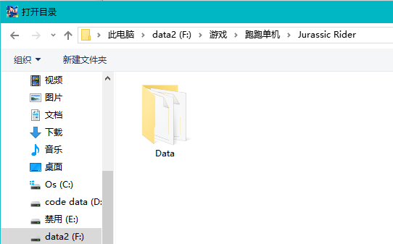

此文件夹路径下有跑跑卡丁车的主程序kartRider.exe文件

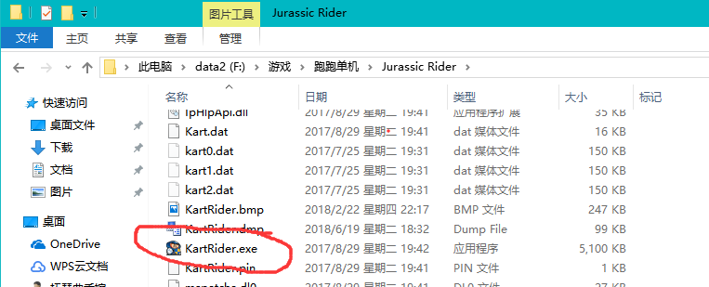

如果选择了正确的文件夹,本程序会识别到此文件夹,并且程序左侧会有如下提示

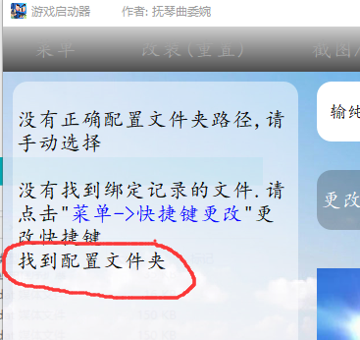

#### 如何修改车辆,角色等

在第一步,让本程序识别到跑跑卡丁车文件目录的情况下,程序的功能就一切开放了.

在输入框输入不大于5位数字的时候,按钮功能为更改车辆等,否则按钮功能为查找功能

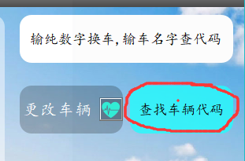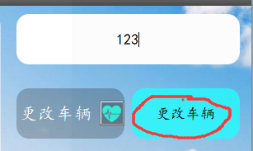

当查找车辆代码时,程序会匹配用户的输入结果,并在输出框输出查到的结果.

下面演示当用户输入”游侠”时,程序的返回结果

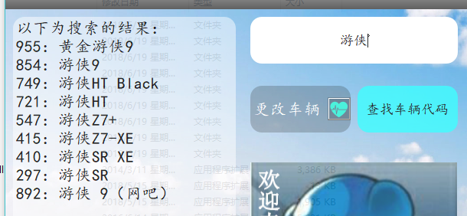

下面演示当用户输入854的时候,程序的返回结果

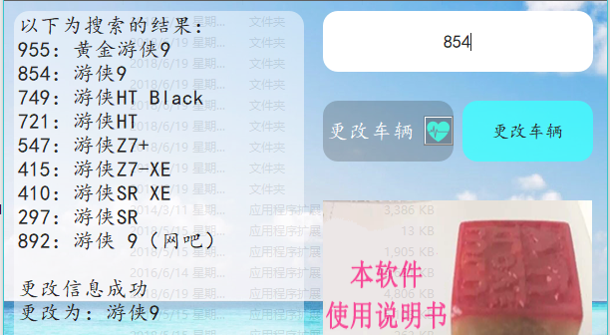

至此,修改车辆成功,如果想要修改角色等,将下拉框调整到角色,进行上面的步骤即可.

#### 如何修改图片轮播界面中的图片以及图片对应的点击效果

在本程序所在的ad文件夹下找到 ”更改图片及功能的方法.docx”,里面记录了详细的更改方法以及更改的案例.